**Teplé zimy poskytují novou příležitost lučním rostlinám**

**Průhonice, 9. prosince 2024 – Vědci Botanického ústavu AV ČR popsali, jak vytrvalé luční rostliny ve střední Evropě využívají teplé zimy posledních let. Zjistili, že více druhů lučních rostlin zůstává během zimy zelených a fotosynteticky aktivních. Jejich zimní listy, ale mají jiné vlastnosti než listy letní a díky tomu jsou dostatečně odolné vůči mrazům, které se mohou i v teplejších zimách nenadále vyskytnout.**

V minulosti byly v zimě běžné teploty pod bodem mrazu a louky či trávníky bývaly schované pod sněhovou pokrývkou nejen na horách. Současné zimy jsou však teplejší a často bez sněhu, a tak lze běžně pozorovat zelené louky nebo trávníky ve městech i během zimního období.

*„Zajímalo nás, jestli luční rostliny, které jsou dnes v zimě zelené, bývaly zelené i dříve, jestli se množství zelených rostlin mezi lety liší, jestli mají fotosynteticky aktivní listy a jestli jsou tyto listy schopné přežít mráz,“* říká Andrea Kučerová z Oddělení experimentální a funkční morfologie Botanického ústavu AV ČR.

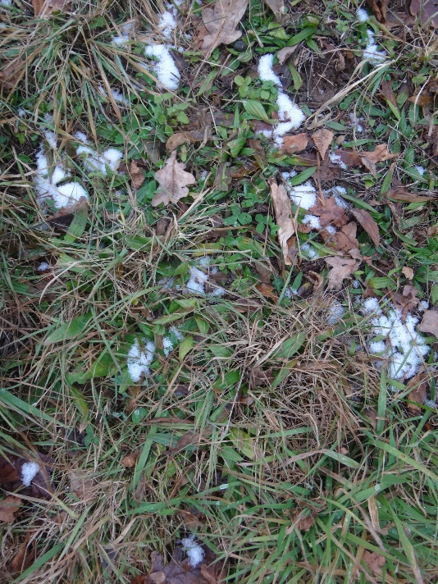

Výzkum ukázal, že rostliny dříve považované v zimě za dormantní (neaktivní), jsou dnes často zelené (například jitrocel kopinatý, svízel bílý nebo bika mnohokvětá), i když počet zelených druhů na louce se může mezi jednotlivými zimami lišit. Také se potvrdilo, že zimní listy lučních rostlin jsou schopny fotosyntézy, i když nejsou tak účinné v zachycování a přeměně sluneční energie jako listy letní. A v neposlední řadě jsou zimní listy odolné vůči mrazu.

Výsledky výzkumu tedy ukazují, že zimu mohou některé luční druhy využít k růstu, a získat tak konkurenční výhodu na jaře, než podmínky začnou být příznivé i pro ostatní citlivější druhy. Jak velký je zisk z udržování zelených listů přes zimu nebo jak velkou cenu rostlina za tuto vlastnost platí, by mohl ukázat další výzkum. Jisté je, že stále teplejší zimní sezóna vyžaduje naši pozornost, protože může být spoluzodpovědná za změny druhového složení v rostlinných společenstvech vlivem změny klimatu.

Více informací:

Lubbe F. C., Kučerová A., Bitomský M. & Klimešová J.: New opportunities for grassland species in warming temperate winters. Functional Ecology, doi: 10.1111/1365-2435.14677

**Kontakt**

RNDr. Andrea Kučerová, PhD. Mgr. Mirka Dvořáková

*Oddělení experimentální a funkční ekologie* *PR & Marketing Manager*

andrea.kucerova@ibot.cas.cz [miroslava.dvorakova@ibot.cas.cz](mailto:miroslava.dvorakova@ibot.cas.cz)

tel. +420 724 517 095 +420 602 608 766

**O Botanickém ústavu AV ČR, v. v. i.**

Botanický ústav AV ČR je veřejná výzkumná instituce, která je součástí Akademie věd České republiky. Je jedním z hlavních center botanického výzkumu v ČR. Zabývá se výzkumem vegetace na úrovni organismů, populací, společenstev a ekosystémů. V současnosti soustřeďuje přes 150 vědeckých pracovníků a doktorandů v celé škále terénně zaměřených botanických oborů od taxonomie přes evoluční biologii, ekologii až po biotechnologie. Hlavním sídlem ústavu je zámek v Průhonicích. Součástí jsou také odloučená vědecká pracoviště v Brně a Třeboni a terénní stanice na Kvildě a v Lužnici. Ústav navíc zajišťuje správu jednoho z nejvýznamnějších zámeckých parků v České republice, Průhonického parku, zařazeného na seznam památek UNESCO. Více informací je na [www.ibot.cas.cz](http://www.ibot.cas.cz).